weber.tec 796, Epoxidharzbeschichtung

Saint-Gobain Weber

Eigenschaften

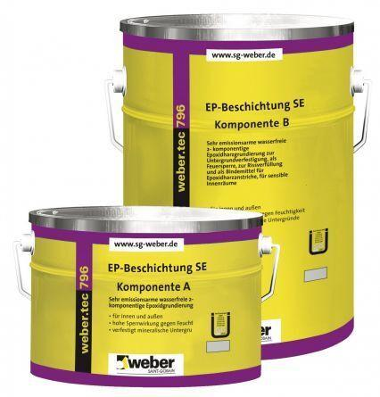

Eigenschaften

abriebfest, chemikalienbeständig gem. Herstellerangabe, gute Fließeigenschaften, rutschhemmend

Werkstoff

Reaktionsharz

Lösemittelhaltigkeit / Wasserverdünnbarkeit

total solid